Développeur web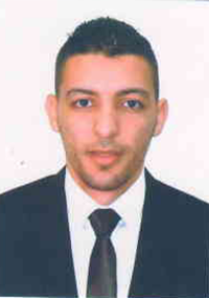

**Allal Mohamed**

Adresse : **blida**

Age : 32ans | Situation vis-à-vis au service national : EXEMPTE (Carte Militaire)

E-mail : mohamedallal.developpeur@gmail.com | Téléphone : (+213) 672 59 13 31

EXPÉRIENCES

2020(6 mois): développeur web « ALGERAC » Conception et réalisation d’un système d’information pour l’établissement des études des programmes d’électrification

2020-2021(14 mois): informaticien regroupe de multiples missions «SOTROWIB» :

Rédaction des cahiers des charges

Choix du matériel physique, et éventuellement assemblage

Mise en place et administration du réseau

Installation des logiciels et formation du personnel

Gestion de la sécurité numérique

Entretien et maintenance des postes informatiques

Programmation (développement web)

FORMATIONS

2016 : **Licence en informatique** (Ingénierie des systèmes d’informations et logiciels)

COMPÉTENCES

• Développement Web:

* Back-end (PHP / Django /NodeJS/ExpressJS )
* Front-end (HTML5 / CSS3 / JavaScript /ReactJS/ Jquery / Bootstrap)
* CMS: WordPress .

• Base de données : maîtrise de langage de requête structuré SQL (MySQL, SQL SERVER ,SQLLite).

• Maîtrise de l’outil bureautique (Word, Excel, Powerpoint, Outlook).

• Arabe: lu, écrit, parlé. Français, Anglais : lu, écrit, parlé (Anglais Technique).